"Качары кенi"  акционерлік қоғамы  Қазақстан Республикасы, 111500  Рудный қ., Қостанай облысы,  Ленин к-сі, 26  Т/Ф: +7(71456) 2 26 26  E: Info.kacharyruda@erg.kz | 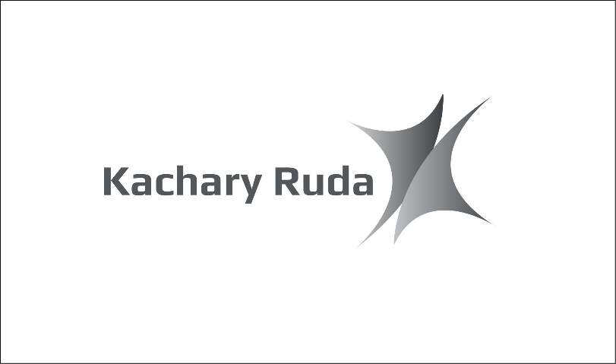 | Акционерное общество  "Качары руда"  Республика Казахстан, 111500  г. Рудный, Костанайская область,  ул. Ленина, 26  Т/Ф: +7(71456) 2 26 26  E: Info.kacharyruda@erg.kz

Құрметті тұтынушылар!

«Качары кені» АҚ 2024 жылғы 1 тамыздан бастап химиялық тазартылған суды өткізу құнын қайта қарады, оның ішінде Қостанай облысы бойынша Табиғи монополияларды реттеу Комитеті Департаментінің 27.03.2024 жылғы № 68-НҚ бұйрығымен бекітілген «Рудный суарнасы» ЖШС (ауыз су, техникалық су) магистральдық құбырлар және тарату желілері бойынша су беру жөніндегі қызметтерге бес жылдық тарифтердің өзгеруін ескере отырып.

Қашар кентінде химиялық тазартылған суды өткізу құны 2024 жылғы 1 тамыздан бастап:

теңге/м3
Атауы | Қашар к.
жеке тұлғалар | 311,00
заңды тұлғалар | 461,67

